|  |
| --- |
| Het Wegwijzertje |
| *Mijnzetellaan 4, 6412EN Heerlen 045-5720943 *info@wegwijzer.nl* |

**Een ochtend als schilder**

nr**. 2**

***2022-2023***

Maandag 14 oktober 2022 hebben de leerlingen van unit 2 deelgenomen aan een workshop icoon schilderen. Het woord ''icoon’’ is afgeleid van het Griekse woord ‘’eikon’’, dat beeld of beeltenis betekent. Deze workshop werd verzorgd door juf Natasja die werkt voor cultuureducatie. De workshop stond in het teken van ons thema bij BLINK, namelijk Gezellige Tradities. Op school hebben wij onder andere geleerd dat Sinterklaas, Kerst en Oud en Nieuw gezellige tradities zijn.

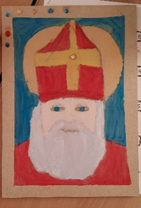

Wij hebben een gezellige ochtend samen gehad, waarin we lekker creatief konden zijn. En wat zijn we trots op onze werkjes!

**Bezoek aan het grote sinterklaashuis in Schinveld.**

De kinderen van de groepen 1 tot en met 3 hebben een bezoek gebracht aan het grote Sinterklaashuis in Schinveld.

Wat een ervaring is dit geweest. De kinderen hebben net als de pieten op de daken gelopen, de pakjes in de schoorsteen gegooid, gedanst met disco piet en nog veel meer. Dit is een ervaring om nooit te vergeten.🧡

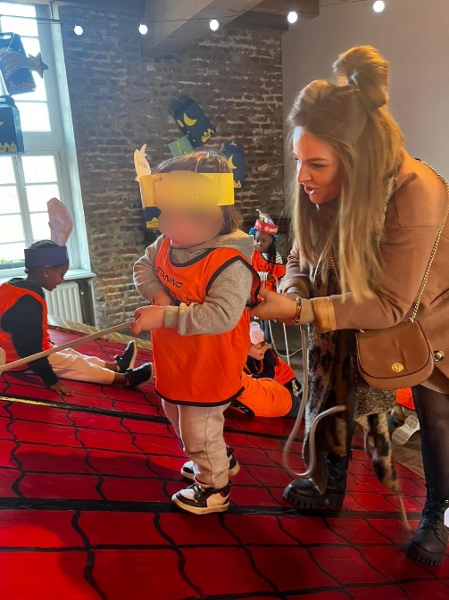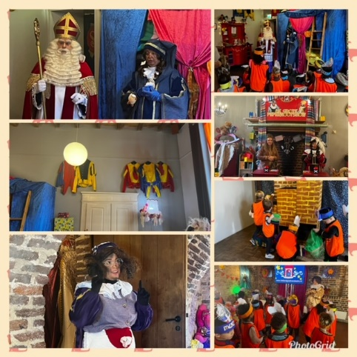

*Leerling en juf samen op het dak!*

**Strooipieten**

Wat een dolle pret, 2 strooipieten kwamen op bezoek in de onderbouw met een zak vol lekkers. Ze klopten hard op de deur of kwamen dansend binnen. Wij hebben Sinterklaasliedjes gezongen en gingen met de pieten op de foto. Een knuffel hier, een knuffel daar en zwaaien maar. Van groep 1 tot en met groep 4 werden wij verwend met een handvol pepernoten!

**Pepernoten bakken**

Het kan ook niet missen.. tijdens Sinterklaastijd moeten er pepernoten worden gebakken!

Wat hebben we allemaal nodig om te kunnen bakken?

Een schaal, een bakplaat, bakpapier en pepernoten mix! We leren wat er allemaal in de pepernoten mix zit! Ook mogen we ruiken, voelen, kneden, rollen ennnn... natuurlijk na het bakken ook proeven!

Hmmmm... Dat was smullen!

Echte bakpietjes in wording!

**Bezoek Sinterklaas**

Om de Sinterklaasperiode af te sluiten hebben wij op 2 december hoog bezoek gehad.

Wij verwelkomden Sint en zijn Pieten in de grote gymzaal, van de startklas tot en met groep 8 zongen we de longen uit ons lijf met Sinterklaasliedjes. De onderbouw lieten per groep aan Sint en zijn Pieten nog leuke dansjes en zangkunsten zien. Dat was plezier voor tien! Cadeautjes en lekkers vonden wij in de klas, gelukkig ging er geen "stout" kindje mee in de grote zak! Sint en zijn Pieten vergaten de bovenbouw niet. Er werd nog meer gezongen, bingo gespeeld, gelachen en spelletjes gespeeld. Het was een gezellig Sinterklaasfeest. Het is fijn dat we dit feest samen met onze partners POVH Kiddooh, Kinderopvang Smile en Buurtbeheer Zeswegen-Nieuw Husken hebben kunnen vieren.

**We bedanken Stg. Buurtbeheer voor de positieve support die we vanuit de wijk Zeswegen-Nieuw Husken mogen ontvangen!**

**Cultuuractiviteit**

De onderbouw unit heeft een superleuke cultuuractiviteit van de haas de egel en de eekhoorn gehad. De kinderen kregen het verhaal eerst te horen en mochten het verhaal daarna natekenen. Wow wat een leuke ervaring was dit!

**Schoolontbijt**

Landelijk komt er steeds meer aandacht voor het ontbijt. Ontbijt is ontzettend belangrijk om de hersenen en het lichaam “aan” te zetten. Vandaar dat de oudervereniging en een groep hulpouders aan het kijken zijn hoe zij hier vanuit school aandacht aan kunnen geven. Het Jeugd Educatiefonds biedt aan school, de komende maanden, extra financiële mogelijkheden hiertoe. Wij zijn gestart met het ontbijt op school. Dankzij het Jeugd Educatiefonds verzorgen wij 4x in de week een ontbijt aan alle kinderen van de school. De kinderen krijgen fruit, broodjes, yoghurt, peperkoek….

Er zijn veel kinderen die hier gebruik van maken!

Superfijn dat wij dit kunnen doen voor alle leerlingen.

Een speciaal dankjewel gaat ook uit naar de ontbijtmoeders Ilona, Dewi en Shirley die zorgen dat wij elke dag het ontbijt kunnen nuttigen!

**Kerstmarkt**

Dinsdagavond 20 december was er weer de traditionele Kerstmarkt op BS de Wegwijzer. Het was ouderwets druk en gezellig op school.

DJ Nick Gilissen was aanwezig en hij heeft gezorgd voor muziek en entertainment. De oudervereniging en de leerlingen van groep 8 hebben gezorgd voor eten en drinken.

In alle groepen waren werkjes "te koop" en konden tokens en statiegeldflessen ook worden ingezet als betaalmiddel. Uiteraard was de bingo (met fantastische prijzen) erg populair en was er voor het eerst een Rad van Fortuin waarbij leerlingen een cadeautje konden gunnen aan een ander. Valerie van Maarseveen van het Jeugd Educatiefonds was aanwezig en heeft samen met de ontbijtmoeders de eerste Kerstpakketten uitgedeeld. Deze kerstpakketten kunnen wij aanbieden aan elk gezin door een sponsoring van het Jeugd Educatiefonds en van de Plus Heerlerbaan. We bedanken de sponsoren voor deze fantastische steun.

De pakketten zijn met veel dankbaarheid in ontvangst genomen.

Wij willen iedereen bedanken voor jullie aanwezigheid en verheugen ons nu al op de kerstmarkt van volgend schooljaar.

*Juf Kimberly en juf Anouk, samen met Valerie*

*van Maarseveen vanuit het Jeugd Educatiefonds*

**Kerstpakketten**

Voor alle gezinnen op school een groot kerstpakket! Wow!

**Een geweldige kans die wij als school hebben gegrepen dankzij de Plus Heerlerbaan en het Jeugdeducatiefonds.**

Wij hebben op deze manier voor alle gezinnen een gevarieerd pakket kunnen bieden, zodat zij allemaal wat extra’s in de vakantie hebben. Wij hopen dat iedereen er van zal genieten!

**Schaatsen**

Op donderdag 22 december zijn de leerlingen van de groepen 4 t/m 8 gaan schaatsen en glijden bij Wintertijd Heerlen. Dit was een hele ervaring voor de leerlingen waarbij het de een makkelijk afging, terwijl de ander er erg veel moeite voor moest doen. We hebben hierdoor nog meer respect gekregen voor de prestaties van Sven Kramer!

We zijn er trots op dat we onze leerlingen ook de kansen bieden om sportieve talenten te ontdekken/ ontwikkelen. **SAMEN GROEIEN wij naar GELUK!**

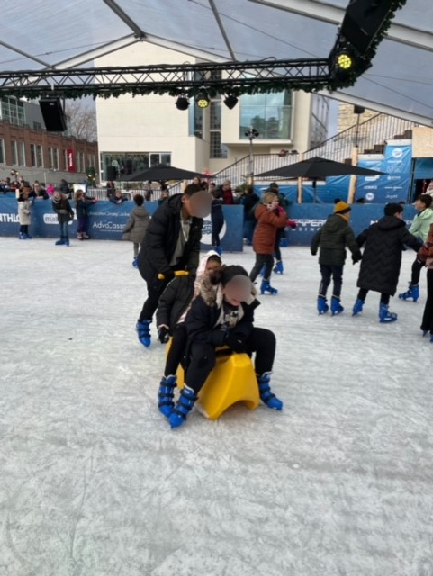

**Kerstontbijt**

Naast het dagelijkse ontbijt hebben wij op vrijdag 23 december voor de gehele school een mooi en uitgebreid kerstontbijt kunnen regelen. Dit werd ook gesponsord door het Jeugd Educatiefonds en de Plus Heerlerbaan. Wij hebben met zijn allen lekker gegeten tussen de kerstboom en kerstlichtjes in. In alle groepen was er een gast uitgenodigd die wel wat gezelligheid en warmte kon gebruiken in deze Kersttijd.

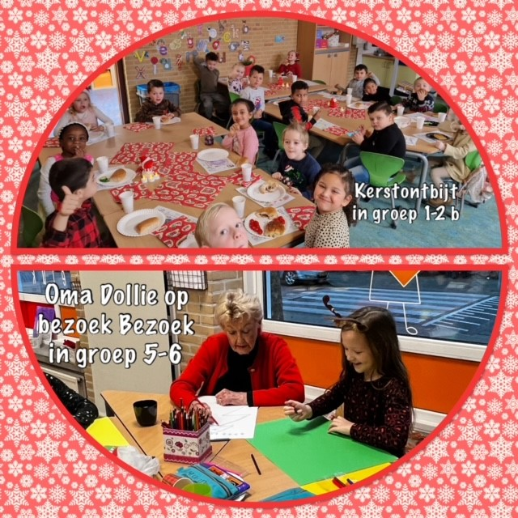

**Kerstviering**

Op vrijdag 23 december hebben alle groepen samen een Kerst gevierd in de gymzaal. De kerstman verraste ons met een bezoek en bracht een boek mee. Het verhaal van dit boek werd uitgebeeld door de leerlingen van groep 7 en 8. Uiteraard werd er ook gezongen en sloten we af met een gezellig **Feliz Navidad**! Wij danken de werkgroep Kerst en juf Marie-José Degens voor het verzorgen van deze mooie viering.

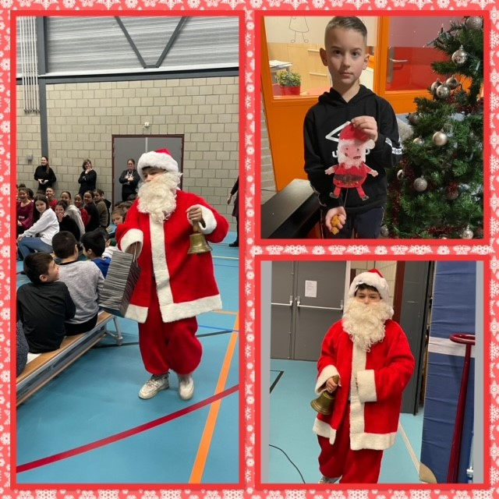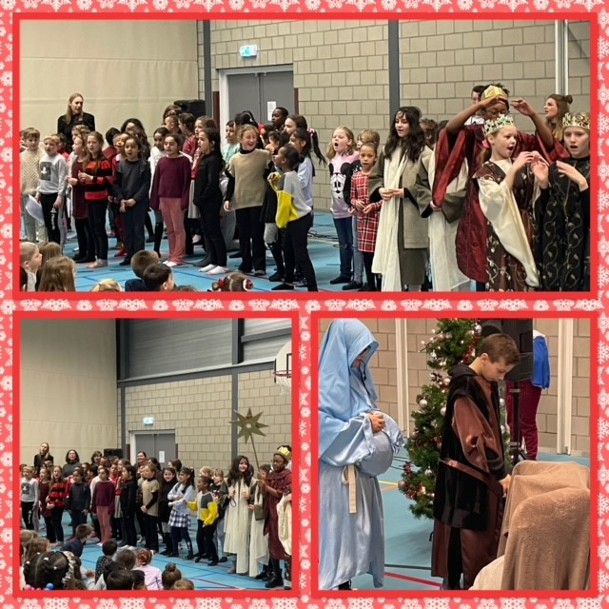

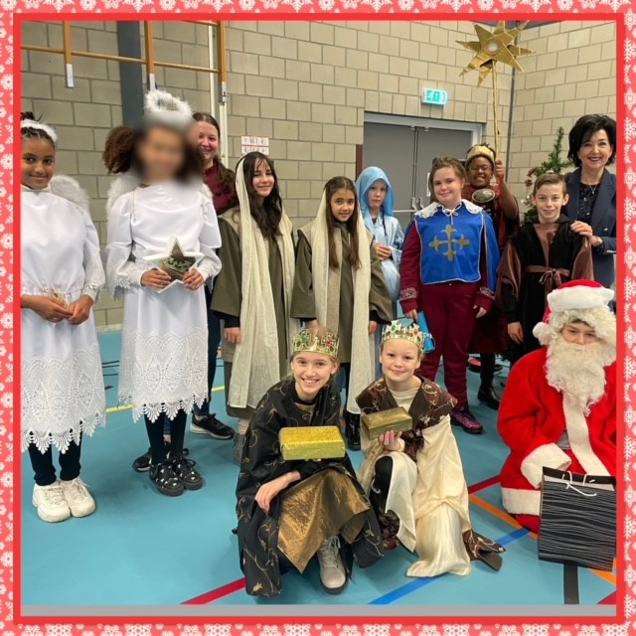

*Deelnemers van het kerstspel samen met juf Marie-José en juf Maud*

**Thema Blink Unit 2: Gezellige tradities**

In de groepen 4 t/m 6 hebben we gedurende zes weken, in het kader van het Wereld Oriëntatie, het thema 'Gezellige tradities' behandeld.

In dit thema hebben de kinderen het volgende geleerd, onderzocht en gepresenteerd:

- door middel van proefjes ervaren hoe de seizoenen tot stand komen en welke tradities bij welke seizoenen horen

- de leerlingen kregen een land toegewezen, waar ze in groepjes een presentatie over maakte (ligging, klimaat, wonen, cultuur enz.)

- tradities in Nederland en tradities in andere landen.

*Meester Ger in actie als speculaasbakker in unit 2*

*Presentatie door leerlingen*

**Cultuurmarkt**

Maandag 19 december 2022 hebben de leerlingen van unit 2 het thema 'Gezellige tradities' afgerond met een cultuurmarkt. De kinderen hebben in groepjes een zelfgekozen traditie onderzocht, in een werkstuk verwerkt en aan een zelf aangeklede kraam gepresenteerd. De kinderen, ouders en leerkrachten kregen de gelegenheid om langs de kramen te gaan en vragen te stellen aan de groepjes.

De presentaties werden door de leerkrachten beoordeeld. De Cultuurmarkt was een groot succes. Iedereen kon zien hoe hard en toegewijd de kinderen aan dit thema gewerkt hebben. Wij zijn heel trots op ze!

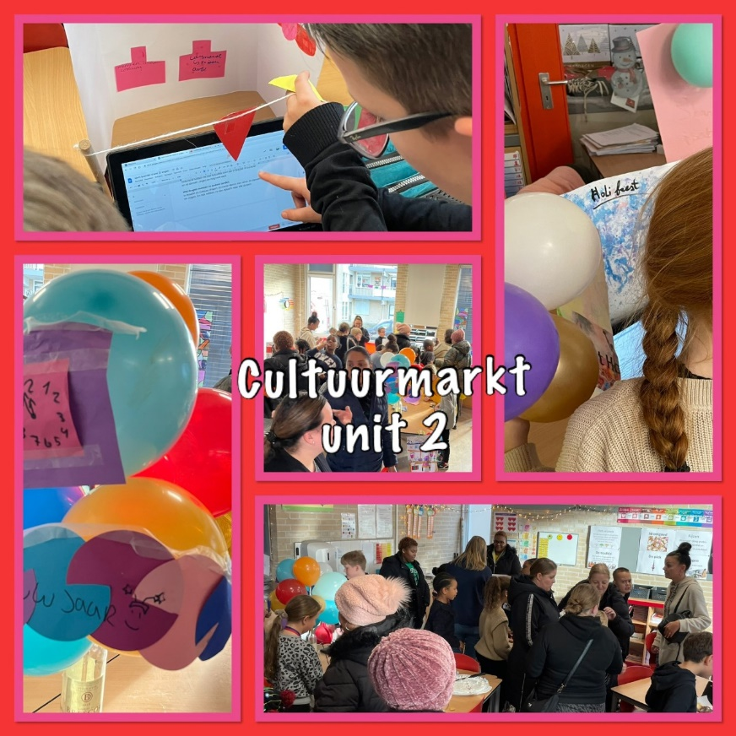

**Thema Blink Unit 3**

Unit 3 heeft de afgelopen weken gewerkt aan het thema "Ik hou van Holland". Hierin hebben de kinderen onder andere geleerd over typische dingen uit de Nederlandse cultuur. Daarnaast hebben we het gehad over welk beeld we hebben van typische Nederlanders.

De leerlingen hebben ook onderzocht welke vijf wilde dieren typisch Nederlands zijn. Hierbij kwamen ook de diverse natuurgebieden en provincies van Nederland aan de orde.

Ook op creatief vlak hebben wij rondom dit thema gewerkt.

De laatste lessen ging het ook over ons volkslied en de Hollandse meesters uit de Gouden eeuw.

Aan het einde van alle lessen hebben de leerlingen in groepjes allemaal een quiz gemaakt, waaraan ouders en andere familieleden mochten deelnemen. Wij kijken terug op een leerzaam thema en willen iedereen bedanken die hieraan heeft bijgedragen.

**Aanmelding nieuwe leerlingen**

Er worden momenteel veel nieuwe leerlingen ingeschreven op onze school. Wacht niet te lang, maar wees er op tijd bij om uw zoon/ dochter aan te melden. Wordt uw zoon of dochter volgend schooljaar vier jaar, bel dan met ons via: 045-5720943 en plan een afspraak. Het kan ook via [kimberly.rienties@innovo.nl](mailto:kimberly.rienties@innovo.nl)

**Flessenactie OV**

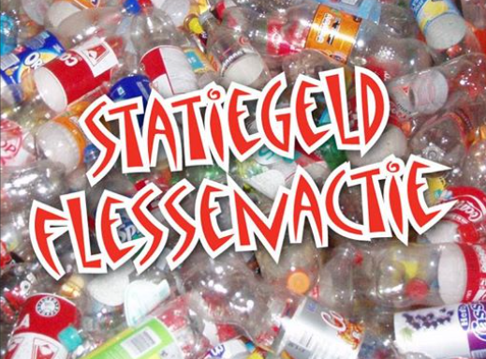Graag willen wij als oudervereniging jullie hulp vragen! We zijn begonnen met het inzamelen van petflessen/petflesje. Met de opbrengsten vanuit deze actie willen we graag extra activiteiten of traktaties voor de kinderen regelen. Dus hebben jullie nog lege petflessen? Lever ze dan bij ons in! De lege flessen kunnen elke dag op school op het inleverpunt ingeleverd worden op school.

**Nieuwjaarsreceptie Sam-Sam/ afscheid Theo Latten**

Onze school werkt intensief samen met Stichting Buurtbeheer Zeswegen-Nieuw Husken. Op donderdag 19 januari 2023 is de jaarlijks nieuwjaarsreceptie in de Buurtzaal in Sam-Sam en onze school zal hierbij ook aanwezig zijn. Om 18:00 uur zal het officiële afscheid zijn van Theo Latten. Onze school heeft de afgelopen jaren intensief samengewerkt met Theo, die sinds 2009 actief is in het bestuur van Stichting Buurtbeheer. Theo heeft zich bezig de afgelopen jaren o.a. beziggehouden met de thema’s zoals leefbaarheid, veiligheid, evenementen en het digitaal trapveld. We bedanken Theo voor de fijne samenwerking én hopen hem met regelmaat nog te kunnen begroeten in onze school. We hopen meerdere leerlingen én hun ouders te ontmoeten tijdens de Nieuwjaarsreceptie van Sam-Sam.

**Belangrijke data**

* Maandag 9 januari eerste schooldag na kerstvakantie.
* Vrijdag 13 januari leerlingenraad.
* Maandag 16 januari start cito afname.
* Maandag 23 januari: start adviesgesprekken.
* Maandag 23 januari: VVE- thuis.
* Vrijdag 27 januari: Vormsel leerlingen groep 8
* Maandag 30 januari t/m vrijdag 3 februari: Schoolinloop
* Maandag 13 februari: extra studiemiddag
* Vrijdag 17 februari: Carnavalsviering school uit om 12:30uur
* Maandag 20 februari t/m vrijdag 24 februari: voorjaarsvakantie

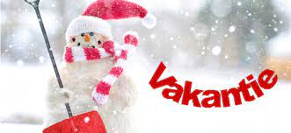

**Wij wensen iedereen een fijne kerstvakantie toe!**

**Veel geluk en een goede gezondheid in 2023!**

**Team BS de Wegwijzer!**